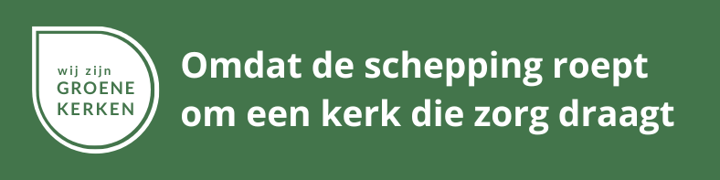

**Waarom GroeneKerken?**

In de Bijbel lezen we over Gods liefde voor heel Zijn schepping: mensen, dieren, bomen en planten, wolken, bergen en rivieren, de kleine kriebelbeestjes op en in de grond. Zijn werken zijn talrijk en alles heeft Hij met wijsheid gemaakt (Psalm 104). Hoe wonderlijk is het dat we iets van de goedheid en grootheid van de Schepper kunnen ontdekken in Zijn schepping! Op biddag staan we stil bij wat God ons in Zijn schepping geeft: zinvolle arbeid, voedsel om te eten en natuur om van te genieten. Samen met heel de schepping lofprijzen we God om het leven dat Hij geeft in overvloed.

Als mensen hebben we een bijzondere verantwoordelijkheid gekregen in de schepping. God nodigt ons uit om Zijn schepping te bewerken en bewaren. We zien om ons heen dat we – ook als christenen – daarin falen door ons verlangen naar meer, meer, meer. We zitten gevangen in een economisch systeem dat ver af staat van de Bijbelse gerechtigheid. Klimaatverandering raakt vooral onze broeders en zusters in het mondiale Zuiden, terwijl zij niet of nauwelijks hebben bijgedragen aan de oorzaken daarvan. Door het verlies van biodiversiteit (soortenrijkdom) valt de lofzang van de schepping stil. Voor onze consumptiemaatschappij werken mensen elders op de wereld in erbarmelijke omstandigheden. We plunderen de grondstoffen van de aarde en zorgen voor milieuvervuiling. Gods schepping zucht.

Als GroeneKerken geloven we in een beweging van bekering en bevrijding voor individu, kerk en schepping. Niet geld en goed, maar alleen een leven in de voetsporen van Jezus Christus geeft perspectief op Gods Koninkrijk en de rust en bevrijding waarnaar we verlangen.

Gods liefde voor de wereld is zo groot, dat Hij Zijn eniggeboren Zoon gaf. Om niet alleen mensen, maar héél de schepping te verlossen. Daarom willen we goed voor de schepping zorgen. Niet uit hoogmoed, of om het verlossingswerk van Christus nog eens dunnetjes over te doen. We zouden het niet kunnen. Maar omdat we God liefhebben als Schepper. Omdat Hij ons heeft gemaakt naar Zijn beeld. Omdat scheppingszorg een manier is om God te eren. Omdat Hij ons uitnodigt mee te werken naar Zijn toekomstig Koninkrijk.

De kerk is bij uitstek een plek om deze vernieuwde levensstijl te oefenen. Een leven in verbondenheid met God, mensen en de hele schepping, dat heilzaam is voor al het leven op aarde. Dat kan heel praktisch met fairtrade en biologische producten, een (kerk)tuin met veel biodiversiteit of een duurzame bankrekening, maar juist ook door het leven met elkaar te delen en samen te genieten van genoeg. God geeft ons zoveel in Zijn schepping! Hoe mooi is het om daar juist op biddag bij stil te staan en Hem daarvoor te danken.

GroeneKerken ondersteunt kerkvergroeners met groene tips en (geloofs)inspiratie. We hebben een website, toolkit, nieuwsbrief, sociale media en een GroeneKerken-app. De nieuwe workshopreeks KlimaatGesprekken voor Kerken helpt kerkgemeenschappen om op een opbouwende manier te spreken over scheppingszorg en hierin samen stappen te zetten. Daarnaast organiseren we webinars en een GroeneKerken-dag en zijn we present op beurzen en events. Met klimaatmarsen en opiniestukken in landelijke kranten willen we een christelijke stem in het maatschappelijk debat laten horen en kerken hierin voorgaan. We geven kerkleiders handvatten om te spreken over het klimaat en helpen kerkvergroeners om hun kerk in beweging te brengen.

GroeneKerken is dé inspiratiebron voor groen geloven in een netwerk van kerken. Er zijn inmiddels ongeveer 520 kerken en christelijke geloofsgemeenschappen uit meer dan 20 denominaties aangesloten.

Blijf op de hoogte en schrijf je in voor onze maandelijkse nieuwsbrief:

[Nieuwsbrief - GroeneKerken](https://groenekerken.nl/nieuwsbrief/#:~:text=Schrijf%20je%20in%20voor%20de,%2C%20theater%2C%20films%20en%20podcasts.)

**Contact:**

info@groenekerken.nl

Postadres:  
Postbus 655  
3800 AR Amersfoort

IBAN: NL13 FVLB 0699 3233 20 (ANBI)

t.n.v. Maatschappij van Welstand o.v.v. GroeneKerken

